**Жилко Михал (Михайло) Антонов Скирмант (Żyłko Michał)**

5.11.1788 – крещение, крестные родители Будник Антон и Сушко Юстына (НИАБ 136-13-894, л.5об, №63/1788-р (ориг)).

19.02.1807 – крестный отец Елены Анны, дочери Лисичёнков Грыгора Василева и Агафии с деревни Недаль (НИАБ 136-13-894, л.61об, №6/1807-р (ориг)).

6.06.1810 – крестный отец Юстына Тодора, сына Кузур Сапрона Янова и Кулины с деревни Недаль (НИАБ 136-13-894, л.77об, №18/1810-р (ориг)).

15.08.1811 – крещение сына Мацея (НИАБ 136-13-928, л.98, №60/1811-р (ориг)).

30.09.1811 - помещичий крестьянин, в ревизию 1795 года 1 год (родился около 1794 года), в ревизию 1811 года на 30.09 – 17 лет, жил в доме 6 (НИАБ 333-9-201, л.32об).

07.1816 - помещичий крестьянин, в ревизию 1811 года 17 лет, в ревизию 1816 года июль месяц – 22 года, жил в доме 4 (НИАБ 333-9-84, л.253об).

4.11.1816 – свидетель венчания молодых Тарасевича Лукьяна с деревни Мстиж и Сушко Катерины с деревни Разлитье (НИАБ 136-13-920, л.23, №6/1816-б (ориг)).

25.01.1834 - помещичий крестьянин, в ревизию 1816 года 22 года, умер в 1823 году, жил в доме 8 (НИАБ 333-9-543, л.137об).

**НИАБ 136-12-894** Лист 5об. **Метрическая запись №63/1788-р (ориг).**

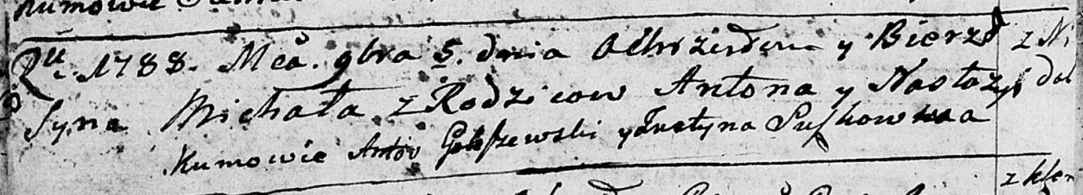

Дедиловичская Покровская церковь. 5 ноября 1788 года. Метрическая запись о крещении.

[Żyłko] Michał – сын: Жилко Михал Антонов, с деревни Недаль.

[Żyłko] Anton– отец: Жилко Антон Иванов Шкирмонт, с деревни Недаль.

[Żyłkowa] Nastazyia – мать: Жилко Настасья, с деревни Недаль.

Gołoszewski Antoś – кум: Голишовский Антон, с деревни Недаль.

Suszkowicha Justyna - кума.

Jazgunowicz Antoniusz – ксёндз.

**НИАБ 136-12-894** Лист 61об. **Метрическая запись №6/1807-р (ориг).**

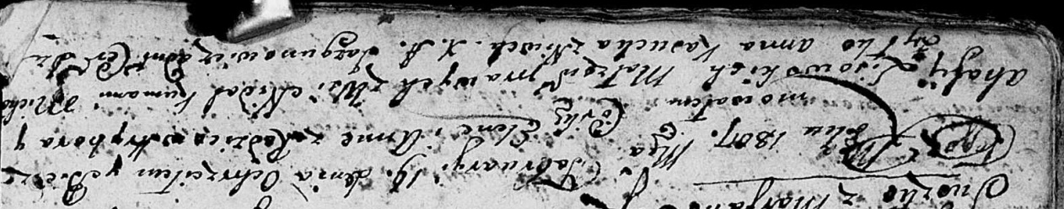

Дедиловичская Покровская церковь. 19 февраля 1807 года. Метрическая запись о крещении.

Lisowska Elena Anna – дочь: Лисичёнок Елена Грыгорова, с деревни Недаль.

Lisowski Hryhor – отец: Лисичёнок Грыгор Василев, с деревни Недаль.

Lisowska Ahafija – мать: Лисичёнок Агафия, с деревни Недаль.

Żyłko Michał – крестный отец: Жилко Михал Антонов, с деревни Недаль.

Kasucka Anna – крестная мать, с деревни Нивки.

Jazgunowicz Antoni – ксёндз.

**НИАБ 136-13-894** Лист 77об. **Метрическая запись №18/1810-р (ориг).**

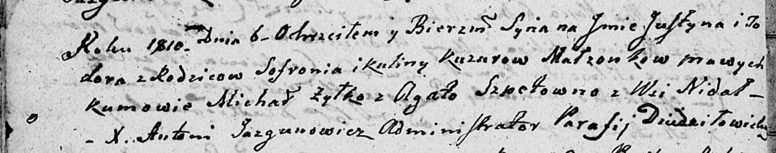

Дедиловичская Покровская церковь. 6 [июня] 1810 года. Метрическая запись о крещении.

Kuzura Justyn Todor – сын: Кузура Юстын Сапронов, из деревни Недаль.

Kuzura Sofroni – отец: Кузура Сапрон Янов, из деревни Недаль.

Kuzurowa Kulina – мать: Кузура Кулина, из деревни Недаль.

Żyłko Michaś – крестный отец: Жилко Михал Антонов, из деревни Недаль.

Szpetowna Agata – крестная мать: Шпет Агата Иосифова, из деревни Недаль.

Jazgunowicz Antoni – ксёндз.

**НИАБ 136-13-928** Лист 98. **Метрическая запись №60/1811-р (ориг).**

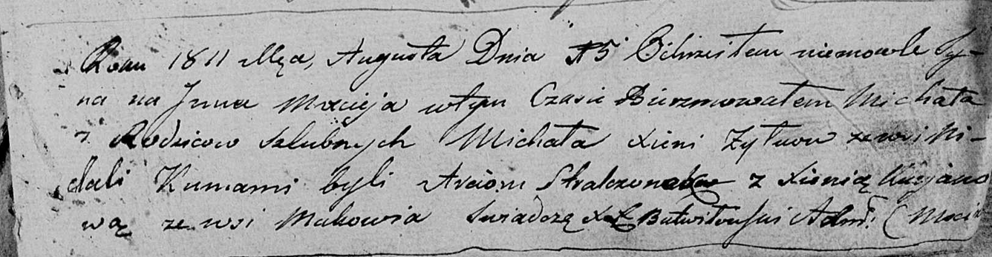

Мстижская Крестовоздвиженская церковь. 15 августа 1811 года. Метрическая запись о крещении.

Zyłko Maciej – сын: Жилко Мацей Михалов, с деревни Недаль.

Zyłko Michał – отец: Жилко Михал Антонов, с деревни Недаль.

Zyłkowa Xienia – мать: Жилко Ксеня Данилова, с деревни Недаль.

Stralczonek Arciom – крестный отец.

Kurjanowa Xienia – крестная мать, с деревни Маковье.

Butwiłowski Łukasz – ксёндз.

30.09.1811 **НИАБ 333-9-201**

Ревизские сказки крестьян Борисовского уезда за 1811 год литеры от С до Я

(1100 листов)

Лист 10

Сентября 30 дня 1811 года поместье Иосифа Михайлова сына Слизеня

*Josef Adam Slizien*

Лист 32 Ревизская сказка деревни Нидали

Лист 32-об

6 Антон *Иванов* сын Шкирмонд 50 – умер 1808

Антоновы дети Филип 17 – сдан в рекруты 1805

Михаил 1 - 17

Антонов зять Алексей Павлов сын Жданович был пропущен - 40

Жилко Михаил Антонов: помещичий крестьянин, в ревизию 1795 года 1 год (родился около 1794 года), в ревизию 1811 года на 30.09 – 17 лет, жил в доме 6 (НИАБ 333-9-201, л.32об).

07.1816 **НИАБ 333-9-84**

Ревизские сказки помещичьих крестьян Борисовского уезда за 1816 год

Литеры С, Т, У

Лист 195

Борисовского повета помещика Иосифа Слизеня бывшаго маршала сего повета от поверенного Людвига Пужевскаго по доверенности

Объявление

Веритель оной во исполнение манифеста о ревизии состоявшагося … нне подачу ревизских сказок имения Мстиже с принадлежащими к оному деревнями, почему составил я двойным числом сказки вообще со штрафом с наличнаго числа 656 душ 32 рублями 85 копейками, присеем Казенной палате представляя покорнейше прошу в приеме как сказок так равно штрафных денег выдать мне квитанцию

июля дня 1816 года

деревня Нидали

лист 253об-254

№4 Михаил Антонов Спир… 17 - 22

его шурин Алисей Павлов Жданович 40 - ум 1812

Михаила жена Ксеня 21

его дочь Агафия 5

воспитанница Федора 12

помещичий крестьянин, в ревизию 1811 года 17 лет, в ревизию 1816 года июль месяц – 22 года, жил в доме 4 (НИАБ 333-9-84, л.253об).

**НИАБ 136-13-920** Лист 23. **Метрическая запись №6/1816-б (ориг).**

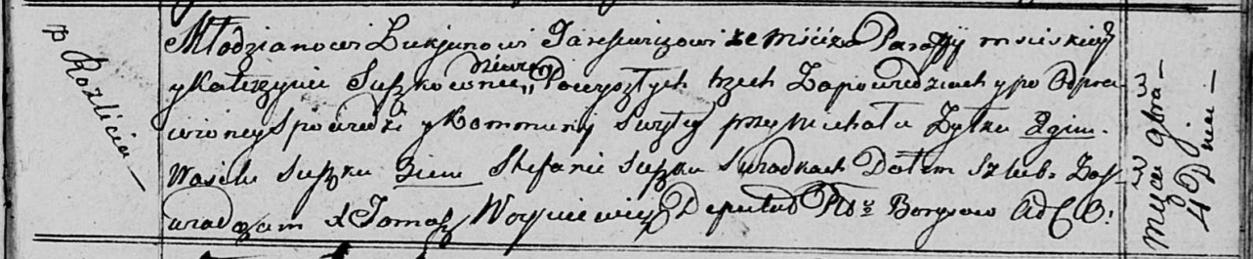

Осовская Покровская церковь. 4 ноября 1816 года. Запись о венчании.

Tarasewicz Łukjan – жених, молодой, парафии Мстижской, с деревни Мстиж.

Suszkowna Katerzyna – невеста, девка, с деревни Разлитье.

Żyłko Michał – свидетель: Жилко Михал Антонов, с дер. Недаль.

Suszko Wasil – свидетель.

Suszko Stefan – свидетель.

Woyniewicz Tomasz – ксёндз.

25.01.1834 **НИАБ 333-9-543**

Ревизские сказки помещичьих крестьян и дворовых Борисовского уезда за 1834 год от литеры С по Ф

лист 67 Ревизская сказка

1834 года генваря 25 дня Минской губернии Борисовскаго уезда имения Мстижа с деревнями к оному принадлежащими помещика бывшаго Борисовскаго предводителя дворянства Иосифа Михайлы сына Слизень и состоящих мужеска и женска пола дворовых людях и крестьянах

лист 135об-136 деревня Нидали

лист 137об-138

№8 Михайло Антонов Скирмонт или Жилко 22 - ум 1823

Михайлы сыновья 1 Матвей 16 - 23

Матвеев сын Иван вновьрожд- 1

Михайлы сын 2 Юстин 13 - 20

3 Халимон вновьрожд - 13

Матвея жена Виктория 20

Матвея сестра Доминика 12

Марья 10

Лист 138об-139

Михайла шурин Карней Данилин Фирага 20 - 38

Карнея жена Ксеня 40

его дочь Тереса 5

помещичий крестьянин, в ревизию 1816 года 22 года, умер в 1823 году, жил в доме 8 (НИАБ 333-9-543, л.137об).